
หน่วยการเรียนรู้ที่ ๒๑
การฟัง การดู และการพูด

เรื่องที่ ๓ แผนการจัดการเรียนรู้ที่ ๑๓

การเล่าประสบการณ์


ชั้นประถมศึกษาปีที่ ๒ เวลา ๑ ชั่วโมง

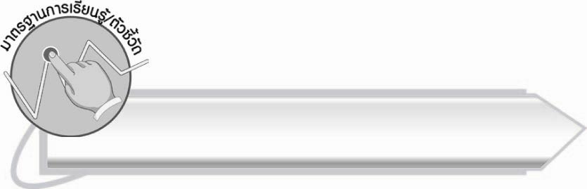
มาตรฐานการเรียนรู้/ตัวชี้วัด

มาตรฐานการเรียนรู้
มาตรฐาน ท ๓.๑ สามารถเลือกฟังและดูอย่างมีวิจารณญาณ และพูดแสดงความรู้ ความคิด และความรู้สึกในโอกาสต่าง ๆ อย่างมีวิจารณญาณและสร้างสรรค์
ตัวชี้วัด
ท ๓.๑ ป. ๒/๖ พูดสื่อสารได้ชัดเจนตรงตามวัตถุประสงค์
ท ๓.๑ ป. ๒/๗ มีมารยาทในการฟัง การดู และการพูด


จุดประสงค์การเรียนรู้สู่ตัวชี้วัด

๑. สรุปความรู้เกี่ยวกับการเล่าประสบการณ์ (K)
๒. เล่าประสบการณ์ต่าง ๆ ในชีวิตประจำวันได้ (P)
๓. ตระหนักถึงความจำเป็นของการมีมารยาทในการสื่อสารในชีวิตประจำวัน (A)

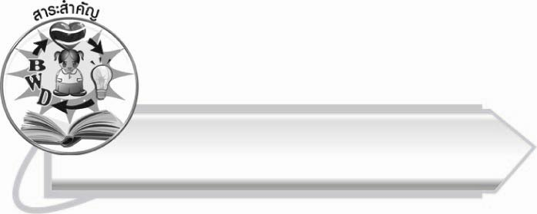
สาระสำคัญ

การเล่าประสบการณ์ ผู้เล่าต้องเรียบเรียงคำพูดให้ผู้ฟังเข้าใจ พูดอย่างคล่องแคล่ว
ลำดับเหตุการณ์อย่างต่อเนื่อง จะช่วยให้ผู้ฟังเกิดจินตนาการ และติดตามฟังด้วยความสนใจ

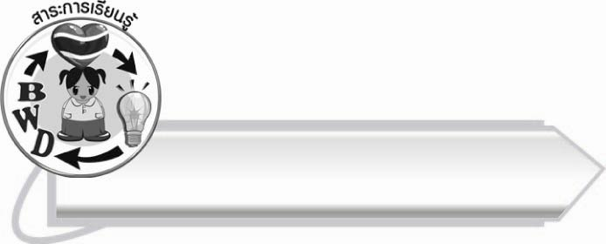
สาระการเรียนรู้

การเล่าประสบการณ์



สมรรถนะสำคัญของผู้เรียน

๑. ความสามารถในการสื่อสาร
- ทักษะการอ่าน
- ทักษะการเขียน
- ทักษะการฟัง การดู และการพูด
๒. ความสามารถในการคิด
- การสังเคราะห์
- การประยุกต์/การปรับปรุง
- การสรุปความรู้
๓. ความสามารถในการแก้ปัญหา



คุณลักษณะอันพึงประสงค์

รักความเป็นไทย
ตัวชี้วัดที่ ๗.๒ เห็นคุณค่าและใช้ภาษาไทยในการสื่อสารได้อย่างถูกต้อง
เหมาะสม
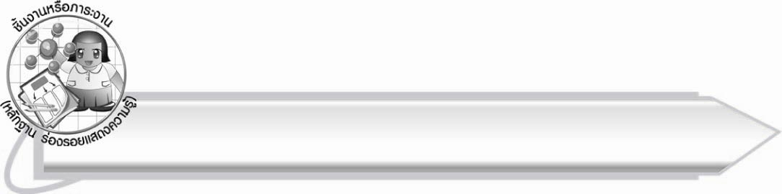
ชิ้นงานหรือภาระงาน (หลักฐาน ร่องรอยแสดงความรู้)

-

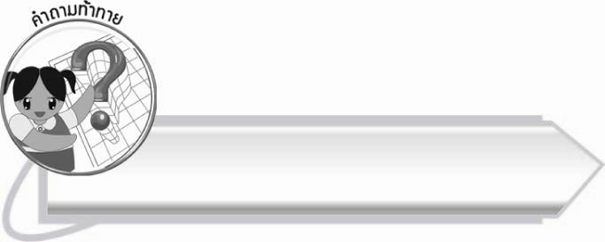
คำถามท้าทาย

ในการเป็นทั้งผู้พูดและผู้ฟังหรือผู้ดูนั้น เราควรปฏิบัติตนอย่างไรจึงจะได้ชื่อว่า
เป็นผู้ “มีมารยาท”

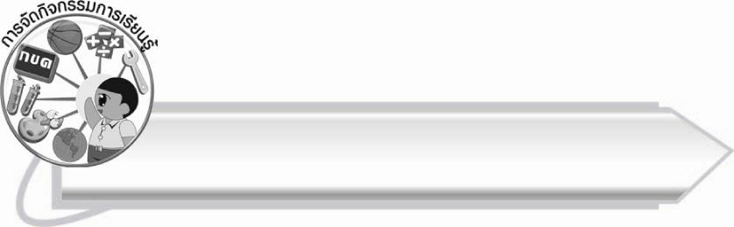
การจัดกิจกรรมการเรียนรู้

๑. ให้นักเรียนอ่านบทสนทนาที่ครูติดบนกระดาน และร่วมกันเล่าประสบการณ์ของตนเอง
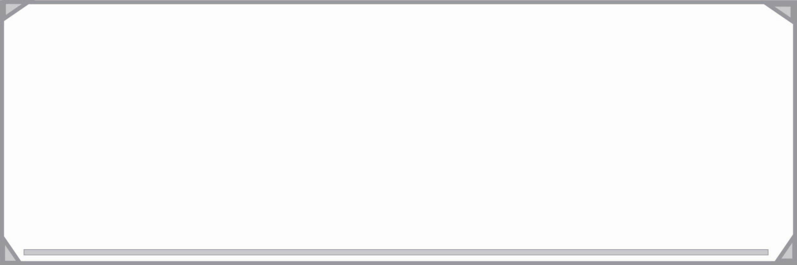
ครู : ใครจะออกมาเล่าเรื่องก่อน ขออาสาสมัครครับ
อร : หนูค่ะ คุณครู
สวัสดีค่ะคุณครูที่เคารพและเพื่อน ๆ ที่รัก วันนี้ดิฉันจะมาเล่าเรื่องที่ไปหาคุณยายมาค่ะ คุณยายเคยมาช่วยเลี้ยงดิฉันเมื่อยังเล็กมาก ท่านรักและเมตตาหลานทุกคน โดยเฉพาะดิฉัน
ที่ท่านว่าซนเหมือนเด็กผู้ชาย ท่านเคยสอนดิฉันทำขนมง่าย ๆ เช่น ข้าวตู ครองแครงกรอบ อร่อยทุกอย่างค่ะ
พ่อแม่จะพาลูก ๆ ไปหาคุณยายที่อยู่กับน้าสาวในสวนที่จังหวัดนนทบุรีบ่อย ๆ
ฉันอยากให้คุณยายมาอยู่บ้านฉัน แต่ท่านไม่ยอม เพราะบ้านสวนร่มรื่นน่าอยู่ ปิดเทอมทีไรฉันจะต้องไปอยู่กับคุณยายเสมอ เมื่อวานนี้ฉันไปหาคุณยาย ฉันวาดภาพระบายสีทำเป็นบัตรอวยพรไปกราบคุณยายในวันคล้ายวันเกิดของท่าน และให้ดอกไม้ที่ช่วยกันทำกับพี่ ๆ
คุณยายชอบมากค่ะ ฉันนวดให้ท่าน และอ่านหนังสือให้ท่านฟังด้วย ฉันมีความสุขที่ได้
ไปหาคุณยาย ขอจบการเล่าเรื่องเพียงเท่านี้ สวัสดีค่ะ

๒. ให้นักเรียนร่วมกันสนทนา และร่วมกันสรุปความรู้ด้วยคำถามดังต่อไปนี้
๏ ในแต่ละวันเราพูดคุยสนทนากับใครบ้าง
๏ คุยหรือเล่าเรื่องอะไร
๏ ในการเล่าหรือคุยกันนั้น ผู้พูดต้องคำนึงถึงอะไรบ้าง
๓. ให้นักเรียนจับคู่ ช่วยกันเลือกเรื่องที่เล่าให้เพื่อน ๆ ฟังหน้าชั้นเรียน โดยช่วยกันเขียนสรุปเรื่องที่จะเล่า แล้วส่งตัวแทนออกมาจับฉลากเพื่อจัดลำดับในการเล่า

๔. ขณะที่มีเพื่อนเล่าเรื่องอยู่นั้น คนอื่น ๆ ต้องปฏิบัติตนเป็นผู้ฟังและดูอย่างมีมารยาท
๏ ตั้งใจฟัง
๏ ไม่พูดแทรกขณะที่ฟัง
๏ ไม่ส่งเสียงดังรบกวนสมาธิของผู้อื่น
๏ ปรบมือให้เกียรติผู้พูดตามโอกาสที่เหมาะสม
๕. ให้นักเรียนและครูร่วมกันสรุปความรู้ ดังนี้
๏ การเล่าประสบการณ์ ผู้เล่าต้องเรียบเรียงคำพูดให้ผู้ฟังเข้าใจ พูดอย่างคล่องแคล่ว ลำดับเหตุการณ์อย่างต่อเนื่อง จะช่วยให้ผู้ฟังเกิดจินตนาการ และติดตามฟังด้วยความสนใจ
๖. ให้นักเรียนร่วมกันแสดงความคิดเห็น โดยครูใช้คำถามท้าทาย ดังนี้
๏ ในการเป็นทั้งผู้พูดและผู้ฟังหรือผู้ดูนั้น เราควรปฏิบัติตนอย่างไรจึงจะได้ชื่อว่า
เป็นผู้ “มีมารยาท”

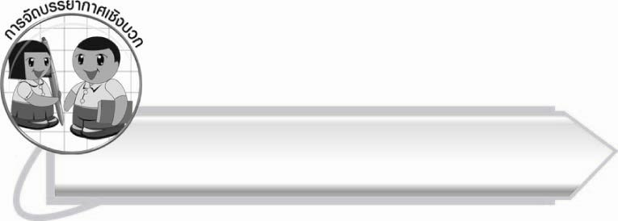
การจัดบรรยากาศเชิงบวก

ครูให้กำลังใจกับนักเรียนที่ปฏิบัติตนอย่างมีมารยาทในการพูด การฟัง และการดู และร่วมกันอภิปรายถึงกิริยามารยาทที่ไม่ควรปฏิบัติ

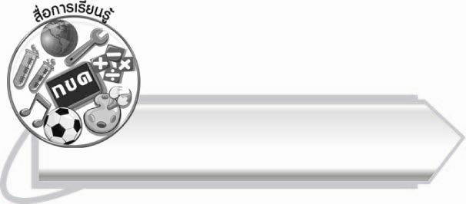
สื่อการเรียนรู้

๑. แผนภูมิ
๒. กระดาษสำหรับเขียน
๓. ฉลากสำหรับจัดลำดับการพูด

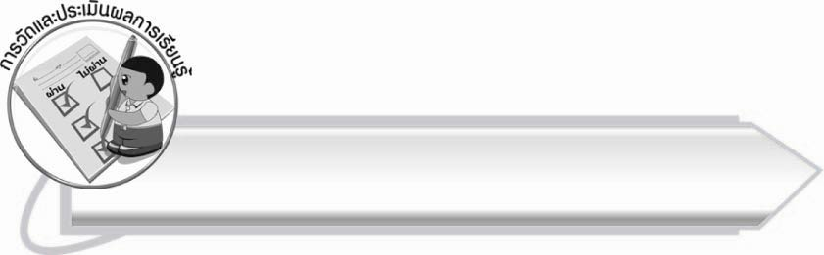
การวัดและประเมินผลการเรียนรู้

๑. วิธีการวัดและประเมินผล
สังเกตพฤติกรรมของนักเรียนในการเข้าร่วมกิจกรรม
๒. เครื่องมือ
แบบสังเกตพฤติกรรมการเข้าร่วมกิจกรรม
๓. เกณฑ์การประเมิน
การประเมินพฤติกรรมการเข้าร่วมกิจกรรม
ผ่านตั้งแต่ ๒ รายการ ถือว่า ผ่าน
ผ่าน ๑ รายการ ถือว่า ไม่ผ่าน

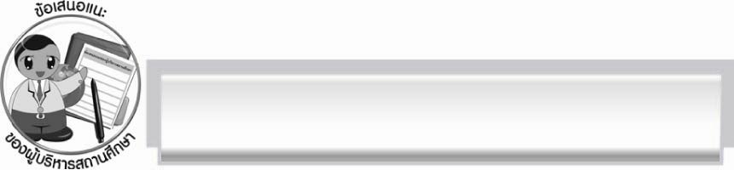
ข้อเสนอแนะของผู้บริหารสถานศึกษา
______________________________________________________________________________
______________________________________________________________________________
______________________________________________________________________________
______________________________________________________________________________
______________________________________________________________________________
______________________________________________________________________________
______________________________________________________________________________
______________________________________________________________________________
______________________________________________________________________________
______________________________________________________________________________
______________________________________________________________________________
______________________________________________________________________________
______________________________________________________________________________
______________________________________________________________________________
______________________________________________________________________________
______________________________________________________________________________
______________________________________________________________________________
______________________________________________________________________________
______________________________________________________________________________
______________________________________________________________________________
______________________________________________________________________________
______________________________________________________________________________
______________________________________________________________________________
______________________________________________________________________________

ลงชื่อ_________________________ (ผู้บริหารสถานศึกษา)
(_________________________)
________/________/_______

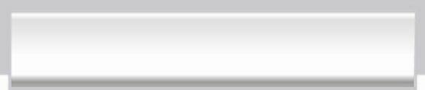
บันทึกหลังการสอน

ผลการจัดการเรียนการสอน

______________________________________________________________________________
______________________________________________________________________________
______________________________________________________________________________
______________________________________________________________________________
______________________________________________________________________________
______________________________________________________________________________

ปัญหา/อุปสรรค

______________________________________________________________________________
______________________________________________________________________________
______________________________________________________________________________
______________________________________________________________________________
______________________________________________________________________________
______________________________________________________________________________

แนวทางแก้ไข

______________________________________________________________________________
______________________________________________________________________________
______________________________________________________________________________
______________________________________________________________________________
______________________________________________________________________________
______________________________________________________________________________

ลงชื่อ__________________________ (ผู้บันทึก)
(_________________________)
________/________/_______

